Instalar remote systems

Vamos a Ayuda\Market place y ponemos “remote systems” y lo instalamos todo.

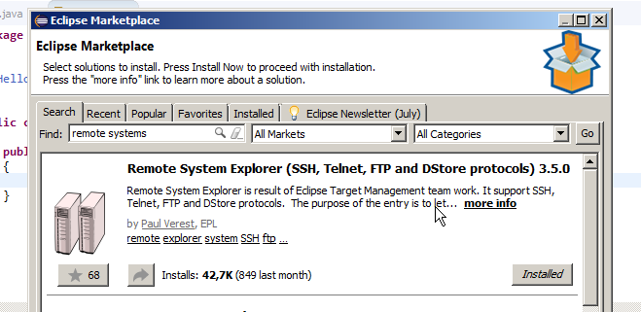

Despues de instalarlo marcaríamos esto para poder poner la ventana en eclipse.

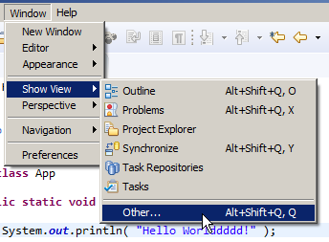

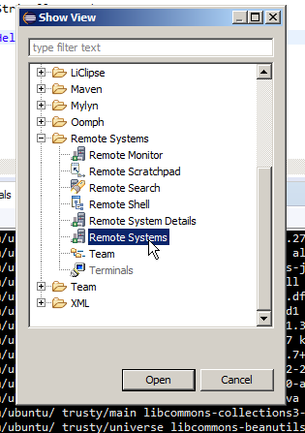

En Windows preferences nos guardaremos el host, usuario y contraseña que vayamos a usar.

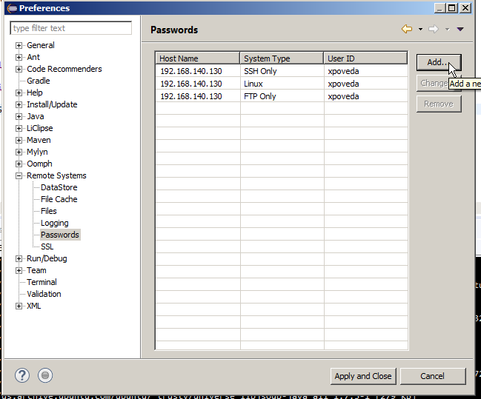

Y despues crearemos una conexión linux con la ip del host con el que nos conectamos via vmware.

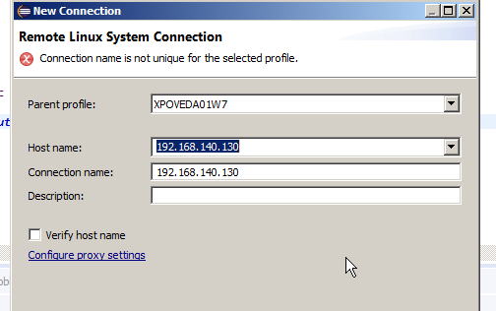

Podemos exportar un proyecto local al host remoto.

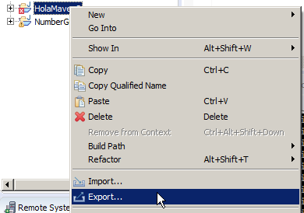

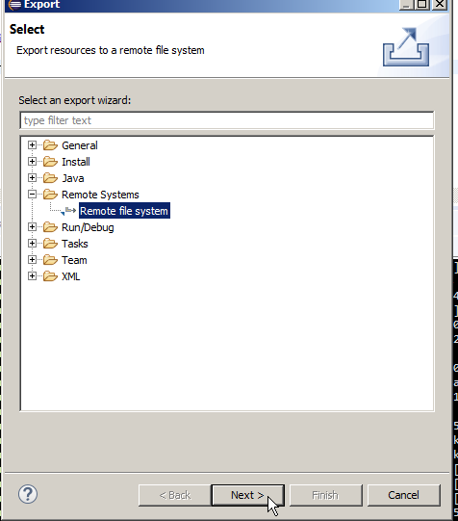

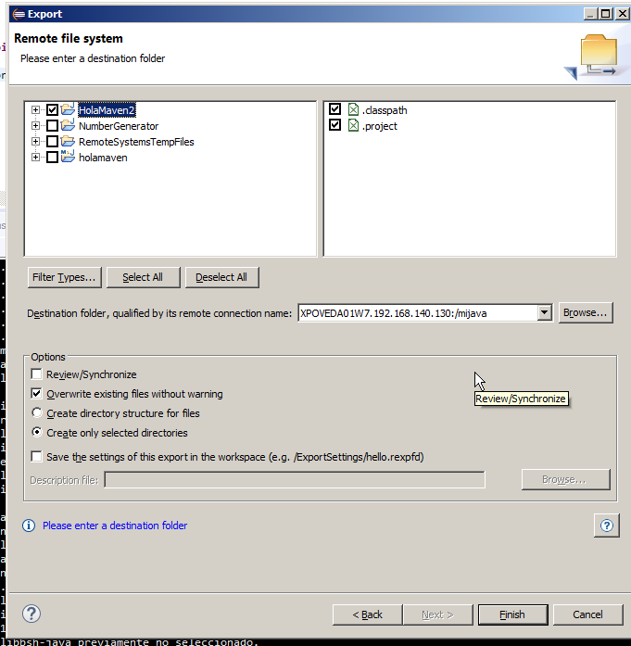

Y nos conectamos tambien via shell.

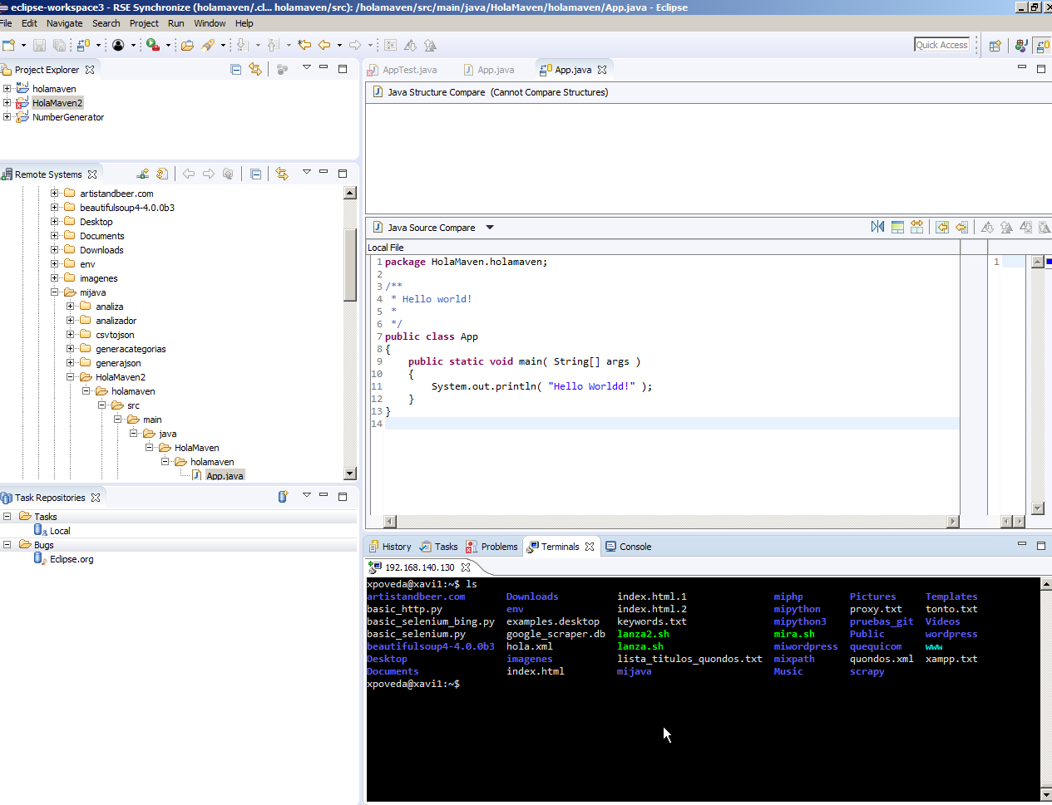

Para tener los colores invertidos

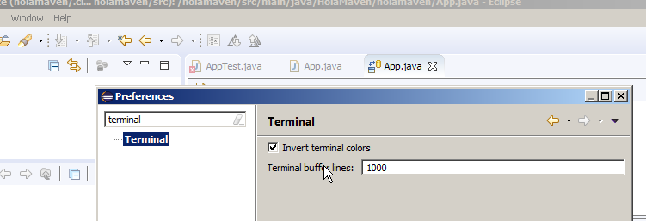

Para instalar maven en ubuntu

<https://stackoverflow.com/questions/15630055/how-to-install-maven-3-on-ubuntu-15-10-15-04-14-10-14-04-lts-13-10-13-04-12-10-1>

Mediante la opción de sincronización podemos hacer un diff de los ficheros locales y los remotos y traspasar los cambios.

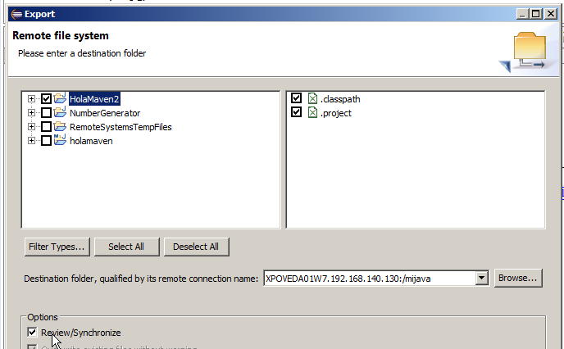

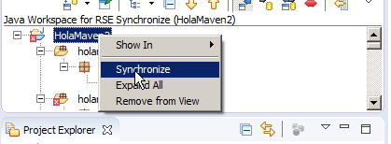

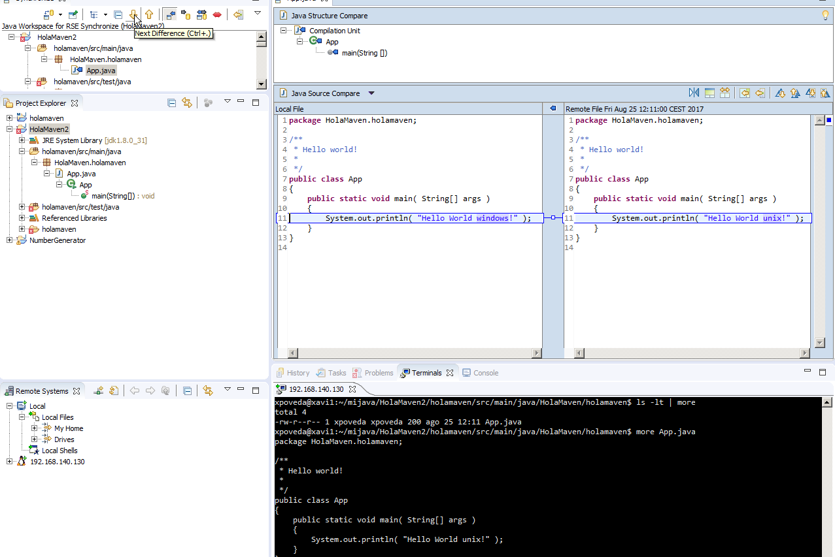

Contenido local

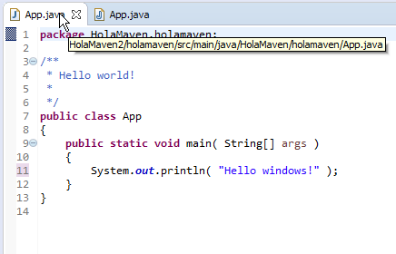

Contenido remoto

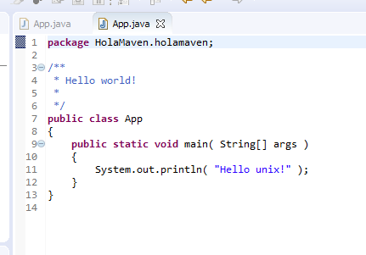

Diferencias

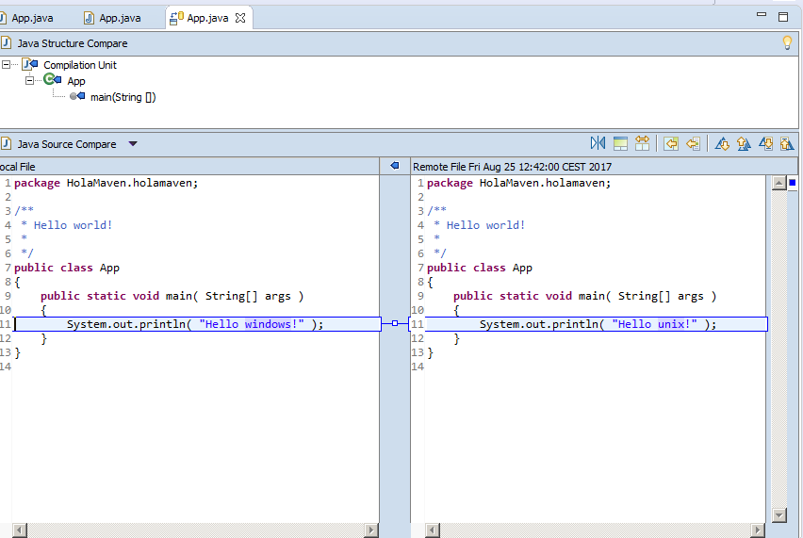

Cuadradito azul de diferencias.



Cuadradito verde de ficheros igualados y vemos como se pasa el cambio del remoto al local.

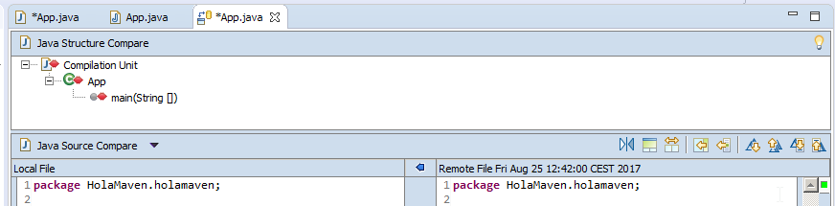

Para pasar cambios del local al remoto lo tenemos que hacer directamente con un export.